**primeira etapa cirúrgica de reconstrução perineal em égua: RELATO DE CASO**

**Amaranta Sanches Gontijo1*, Emanuel de Souza Melgaço1, Fernanda Fausto de Lima Lobato1, Ingrid Brandão Machado1, Thaisa Hasen Silva1, Lara Nunes Sousa2 e Andressa Batista da Silveira Xavier3.**

*1Graduando em Medicina Veterinária – Universidade Federal de Minas Gerais – UFMG – Belo Horizonte/MG – Brasil – *Contato: amarantasg@gmail.com*

*2Médica Veterinária Residente - Programa de Residência Integrada em Medicina Veterinária – UFMG – Belo Horizonte/MG – Brasil*

*3Professora –* *Escola de Veterinária – UFMG – Belo Horizonte/MG – Brasil*

**INTRODUÇÃO**

A importância econômica e a movimentação de bilhões de reais por ano promovidas pela equideocultura brasileira trazem consigo a implementação de biotecnologias avançadas para acelerar os alcances da reprodução equina¹. O maior número de descendentes por animal, decorrente da inseminação artificial e outros procedimentos de otimização, estimula o estudo das subfertilidades, lacerações, fístulas, rupturas e hemorragias no parto4. Dentre as injúrias que acometem as fêmeas durante sua vida reprodutiva, os traumas reto-vestibulares são descritos com maior frequência³. Lacerações perineais normalmente ocorrem em éguas primíparas com parto não assistido, sendo classificado por grau de um ao três de acordo com sua gravidade e extensão². Com isso, inúmeras técnicas cirúrgicas têm sido criadas e aprimoradas para reconstrução do trato reprodutivo. O objetivo desse resumo é relatar o tratamento cirúrgico em uma égua com laceração perineal consecutiva ou da má posição do feto no momento de sua expulsão ou por incompatibilidade feto-pélvica.

**RELATO DE CASO E DISCUSSÃO**

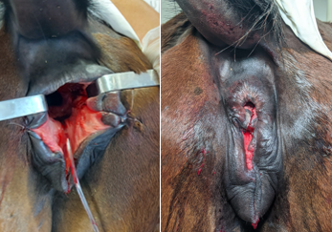Uma égua da raça Mangalarga Marchador, 350kg, foi encaminhada a Clínica Médica e Cirúrgica de Grandes Animais do Hospital Veterinário da Universidade Federal de Minas Gerais (CGA - HV UFMG) para intervenção cirúrgica após laceração perineal classificada como grau 3, decorrente do seu primeiro parto há seis meses. A espera pelo procedimento ocorreu por recomendação veterinária, afim de, beneficiar os resultados do procedimento cirúrgico pela redução do edema e cicatrização dos tecidos lesados. No exame admissional, a laceração se caracterizava por extensa ruptura do teto vaginal e assoalho retal, com presença de fezes na vagina, aderências parciais e vaginite (Figura 1A). Após admissão, a mudança dietética foi essencial para amolecimento das fezes, sendo administrado óleo mineral como laxante através de uma sonda nasogástrica e a cirurgia foi marcada apenas quando a consistência fecal se tornou intensamente úmida, diminuindo a possibilidade de uma deiscência de sutura. O pré-operatório consistiu no exame físico completo, coleta de amostras para exames laboratoriais e medicações: benzilpenicilina procaína (30.000UI/kg SID intramuscular/IM), gentamicina (6,6mg/kg SID endovenosa/EV), soro antitetânico (5000UI dose única IM) e flunixina meglumine (1.1mg/kg SID endovenosa/EV).

**Figura 1: (A)** Antes e **(B)** depois da primeira etapa da cirurgia. **Fonte:** Arquivo CGA HV UFMG.

A intervenção cirúrgica foi realizada em estação, utilizando tronco para contenção, sedação e infusão contínua com detomidina (0,02mg/kg e 0,02mg/kg/h EV). Para anestesia locorregional, optou-se pela implantação de um cateter epidural por tunelização para administração de lidocaína 2% (8ml) e anestesia infiltrativa em todo o campo operatório (40ml de lidocaína) para maior dessensibilização da região. A técnica selecionada foi a de Aanes, um reparo em dois estágios para minimizar obstipação intestinal. No primeiro estágio, a dissecção foi combinada em afiada e romba para dividir o tecido em flaps retais e vestibulares. A dissecção cranial aliviou a tensão nas bordas teciduais e as incisões laterais e caudais ao longo do tecido cicatricial na junção da mucosa do reto e da mucosa vestibular proporcionaram retalhos suficientes para a reconstrução dos flaps (Figura 2A). A mucosa vestibular foi invertida em direção ao vestíbulo com o padrão de sutura colchoeiro horizontal contínuo. Já as submucosas, foram apostas por um padrão simples interrompido (Figura 2B)². Em ambos os padrões de sutura, foi utilizado o fio absorvível Caprofyl 1.

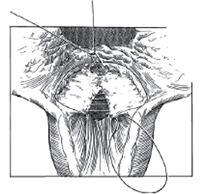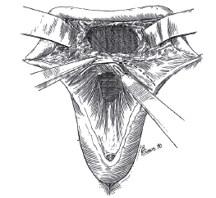

A

B

**Figura 2: (A)** Construção dos flaps/prateleiras vestibular e retal. **(B)** Padrões de sutura dos tecidos dissecados na primeira etapa da reconstrução perineal. **Fonte/Adaptada:** Auer e Stick, 2012².

No pós-operatório, continuou-se com a antibioticoterapia por sete dias, antiinflamatório por três dias e analgesia via epidural com morfina (0,01mg/kg TID) por cinco dias. Ao término do intervalo necessário para a conclusão da terapia medicamentosa, a égua obteve alta hospitalar e a observação da evolução da ferida cirúrgica (Figura 1B) prosseguiu-se na propriedade. Nas recomendações estavam o uso de suplementos vitamínicos e probióticos. Foi relatada pelo proprietário a deiscência de alguns pontos com o endurecimento fecal, mas essa será verificada após o retorno, marcado em dois meses após a primeira etapa da cirurgia. Apenas nesse momento, será possível remover o epitélio da superfície triangular do corpo perineal e concluir a reconstrução com a aposição dos tecidos na linha média.

**CONSIDERAÇÕES FINAIS**

A técnica cirúrgica se mostrou de difícil execução e um plano pré e pós-operatório deve ser devidamente traçado para que as fezes sejam adequadas e não ocorra deiscência de pontos. Destaca-se que o presente trabalho demonstra como deve ser realizada a execução da primeira etapa da técnica Aanes, sendo um modelo de extrema valia para reconstruções cirúrgicas em outros animais.